18.07.2018

„Ich will einen Kaffee“
Xenia Dill verständigt sich durch Gebärden
Penzendorf – Genüsslich trinkt Xenia Dill ihren Kaffee. Sie hat ihn sich hart erkämpft. Die junge Frau besucht die Berufsschulstufe der Stütz- und Förderklassen der Muschelkinder in Schwabach-Penzendorf, einer Schule für Kinder und Jugendliche mit Autismus-Spektrum-Störung. Die 17-Jährige besitzt keine Lautsprache und hat bisher verschiedene Kommunikationskonzepte ausprobiert und angewandt. Sie musste erst einen für sich passenden Weg finden, um sich mitzuteilen.
Oft war sie frustriert, weil sie nicht verstanden wurde. Manchmal hat sie aufgegeben, sich zurückgezogen, sich im „Schlaf“ versteckt. Doch dann hat Xenia Dill Gebärden gelernt. Seitdem kann sie sich immer besser ausdrücken und ihre Wünsche mitteilen.
Ein Mitschüler von Xenia Dill verständigt sich über Gebärden, deshalb ist immer ein Gebärdenassistent in der Klasse. Xenia Dill hat so entdeckt, dass auch sie durch die Gebärden ihre Bedürfnisse besser ausdrücken kann. Gemeinsam mit Claudia Strobel, die eine Ausbildung zur Heilerziehungspflegerin macht, hat sich Xenia Dill nun ein eigenes Gebärdenbuch erarbeitet. Mit ihm kann sie sich selbstständig und ohne fremde Hilfe mitteilen. Wenn das Gegenüber mit Unverständnis auf ihre Gebärde reagiert, holt die 17-Jährige ihr Buch und zeigt auf die richtige Gebärde. Und schon klappt das mit dem Kaffee.
Nicole Wegmann (1.384 Zeichen)

Ansprechpartnerin
Claudia Kestler
Telefon 09128 50 2263
Mobil: 0151 41872872
E-Mail kestler.claudia@rummelsberger.net

Fotos und Bildunterschriften
(druckfähige Fotos finden Sie auf rummelsberger-diakonie.de/presse)
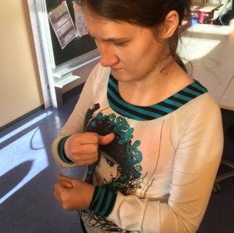
So sieht es aus, wenn Xenia Dill die Gebärde Kaffee ausführt. Foto: Nicole Wegmann,
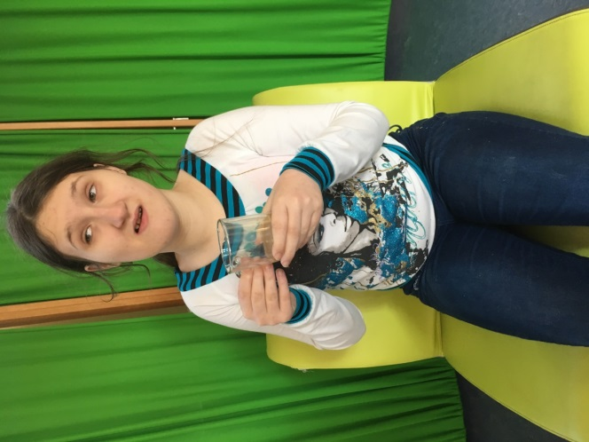
Ihren Kaffee hat sich Xenia Dill verdient. Foto: Nicole Wegmann

